**Metody numeryczne, projekt 1: wskaźnik MACD**

Wskaźnik MACD, czyli wskaźnik zbieżności/rozbieżności średnich kroczących (ang. moving average convergence/divergence), jest jednym z najpopularniejszych narzędzi w analizie technicznej instrumentów finansowych. Umożliwia identyfikację sygnałów kupna i sprzedaży, które mogą wspomóc ocenę sytuacji rynkowej, lecz należy traktować je jako pomocniczy element analizy technicznej, a nie jedyny fundament decyzji inwestycyjnych. Sygnały te często generowane są z opóźnieniem względem bieżących zmian cen, co sprawia, że wskaźnik MACD lepiej sprawdza się przy analizie długoterminowych trendów niż w strategiach krótkoterminowych. Do jego głównych zalet należą prostota implementacji oraz przejrzystość interpretacji wyników. Podstawą konstrukcji wskaźnika MACD jest wyznaczenie krzywych MACD i SIGNAL.

W popularnym podejściu krzywą MACD oblicza się jako różnicę następujących wykładniczych średnich kroczących: MACD = EMA12 − EMA26 gdzie:

• EMA12 oznacza 12-okresową wykładniczą średnią kroczącą,

• EMA26 oznacza 26-okresową wykładniczą średnią kroczącą.

Wartości parametrów 12 i 26 mogą być modyfikowane w celu optymalizacji wskaźnika dla konkretnego aktywa. Przy realizacji tego projektu wszelkie modyfikacje parametrów MACD(12,26,9) należy traktować jako zadania dodatkowe, a rezultaty obliczeń porównywać z MACD(12,26,9).

Linia SIGNAL to 9-okresowa wykładnicza średnia krocząca obliczana na podstawie wartości MACD. W analizie technicznej wartość 9 również może być modyfikowana w celu dostosowania wskaźnika do konkretnego aktywa. Przecięcia krzywych MACD i SIGNAL są interpretowane jako sygnały transakcyjne:

• przecięcie od dołu – sygnał kupna,

• przecięcie od góry – sygnał sprzedaży.

Wykładnicza średnia krocząca (ang. exponential moving average, EMA) jest odmianą średniej ważonej, w której wagi wcześniejszych cen maleją wykładniczo. Najczęściej EMA oblicza się na podstawie cen zamknięcia waloru w kolejnych przedziałach czasu1 . W porównaniu do prostej średniej ruchomej (ang. simple moving average, SMA), obliczanej jako średnia z ostatnich N cen, EMA charakteryzuje się szybszą reakcją na zmiany ceny aktywa oraz uwzględnieniem wszystkich wcześniejszych cen przy jednoczesnym stopniowym zmniejszaniu ich wpływu. Ze względu na te właściwości, EMA znajduje zastosowanie m.in. w konstrukcji wskaźnika MACD. Wartość EMA dla i-tego przedziału czasu można obliczyć rekurencyjnie za pomocą zależności: EMAN (i) = α · xi + (1 − α) · EMAN (i − 1) (1) gdzie:

• cena zamknięcia w i-tym przedziale czasu (okresie): xi ,

• liczba okresów: N,

• współczynnik wygładzający: α = 2 N + 1 .

Równanie (1) można przekształcić do postaci jawnej:

EMAN (i) = xi + (1 − α)xi−1 + (1 − α) 2xi−2 + · · · + (1 − α) ix0 1 + (1 − α) + (1 − α) 2 + · · · + (1 − α) 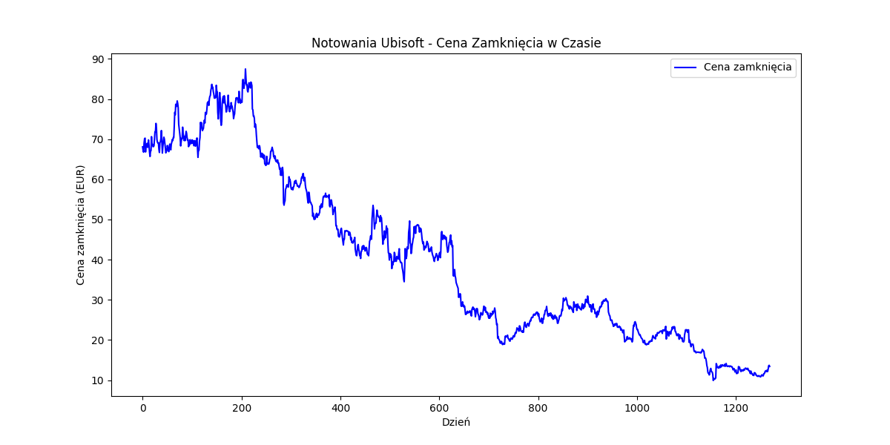

Rys.1 Wykres giełdowy Ubisoft 2020-03-30 – 2025-03-10 (1270 próbek)

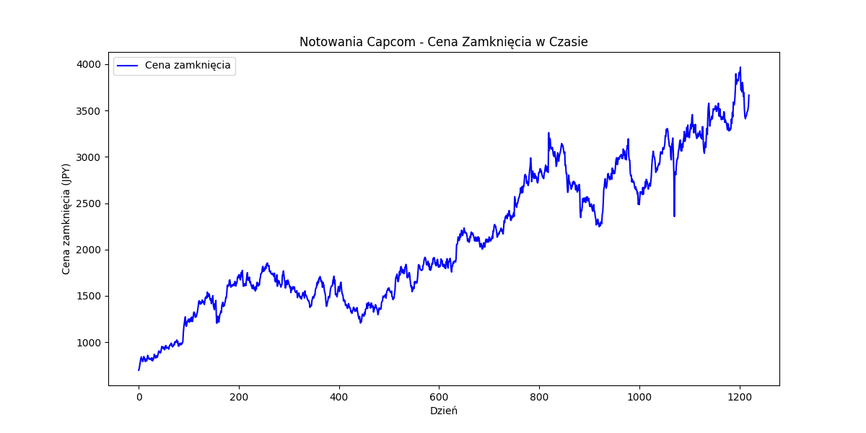

Rys.2 Wykres giełdowy Capcom 2020-03-23 – 2025-03-21 (1220 próbek)

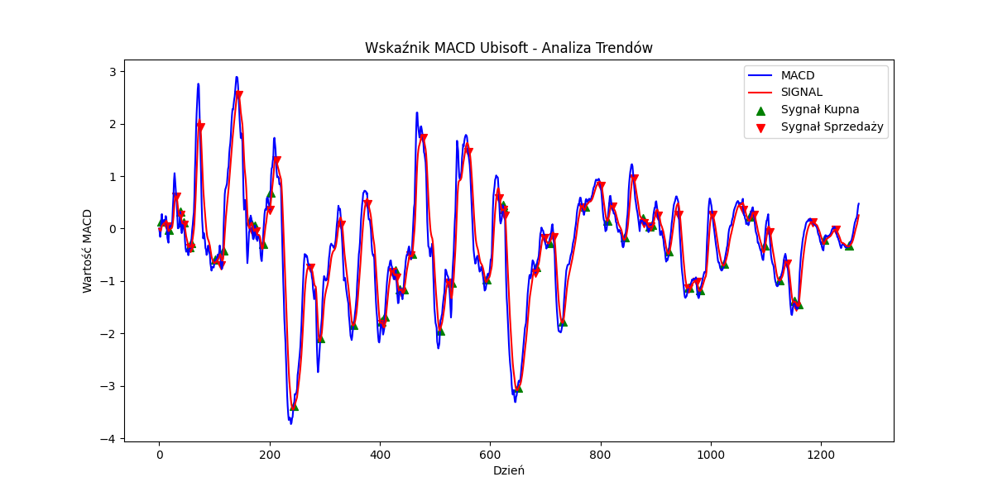

Rys.3 Wykres MACD/SIGNAL dla Ubisoft 2020-03-30 – 2025-03-10 (1270 próbek)

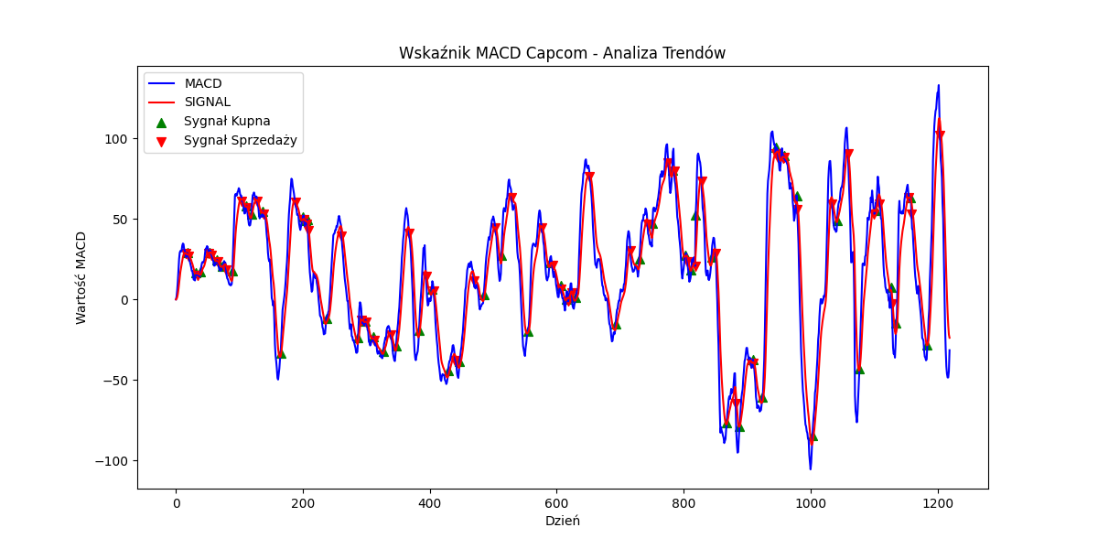

Rys.4 Wykres MACD/SIGNAL dla Capcom 2020-03-23 – 2025-03-21 (1220 próbek)

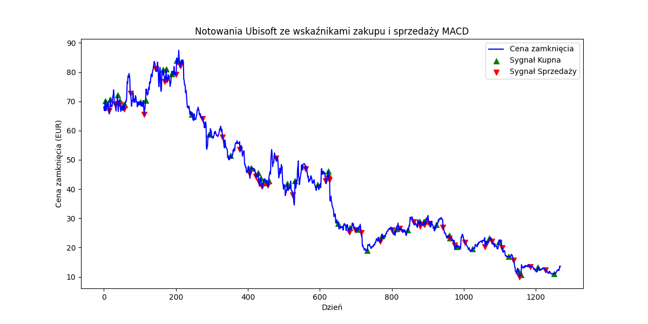

Rys.5 Wykres giełdowy Ubisoft wraz ze wskaźnikami zakupu i sprzedaży MACD 2020-03-30 – 2025-03-10 (1270 próbek)

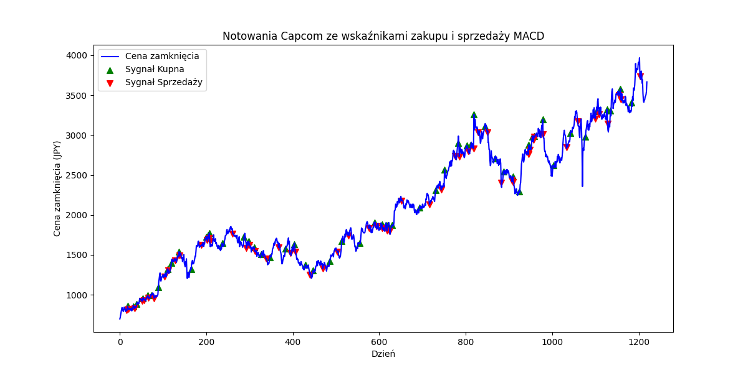

Rys.6 Wykres giełdowy Capcom wraz ze wskaźnikami zakupu i sprzedaży MACD 2020-03-23 – 2025-03-21 (1220 próbek)

Analiza wybranych odcinków

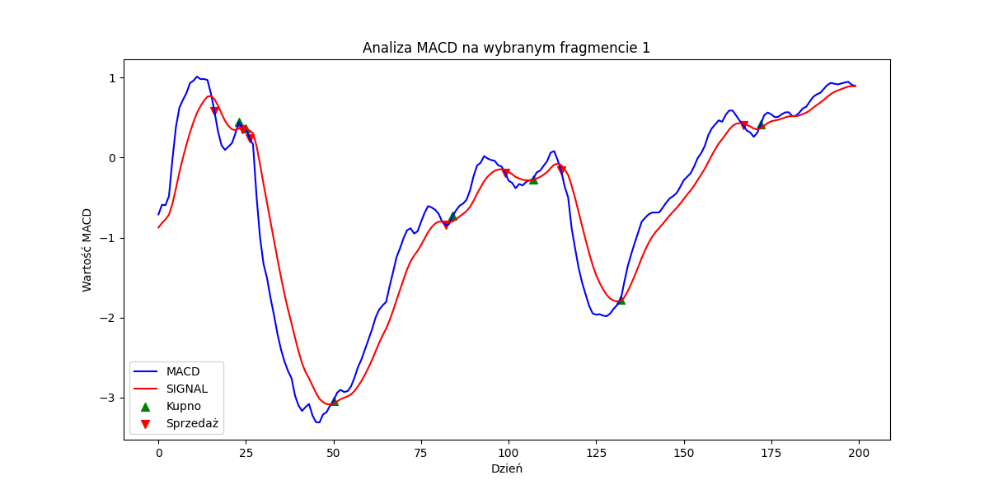

Rys.7 Wykres MACD/SIGNAL dla Ubisoft (próbki 600 – 800)

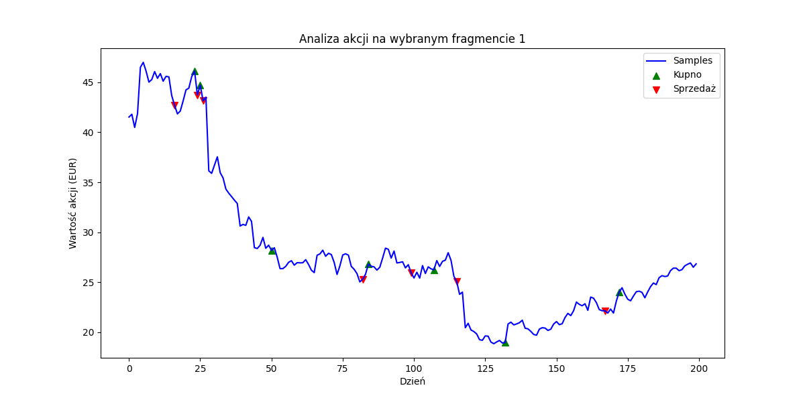

Rys.8 Wykres akcji dla Ubisoft (próbki 600 – 800)

Tabela transakcji dla okresu 600-800

|  |  |  |  |  |  |
| --- | --- | --- | --- | --- | --- |
| Nr. Transkacji | Cena kupna | Próbka Kupna | Cena sprzedaży | Próbka sprzedaży | zysk w % |
| 1 | 46.15 | 623 | 43.74 | 624 | -5,22 |
| 2 | 44.72 | 625 | 43.16 | 626 | -3,49 |
| 3 | 28.19 | 650 | 25.30 | 682 | -10,25 |
| 4 | 26.81 | 684 | 25.95 | 699 | -3,23 |
| 5 | 26.25 | 707 | 25.07 | 715 | -4,50 |
| 6 | 18.97 | 732 | 22.15 | 767 | 16,78 |
|  |  |  |  |  | -9,91 |

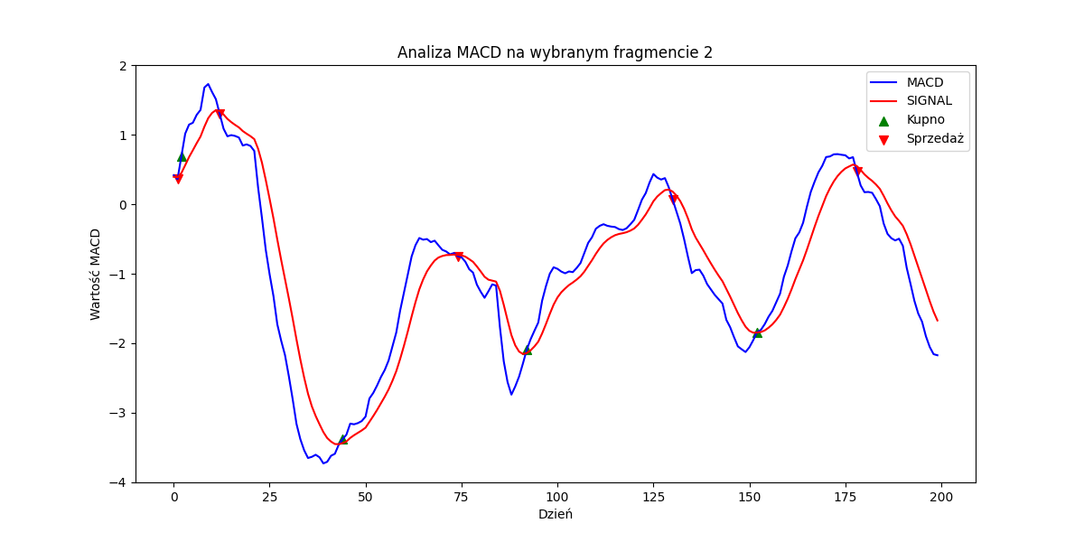

Rys.9 Wykres MACD/SIGNAL dla Ubisoft (próbki 200 – 400)

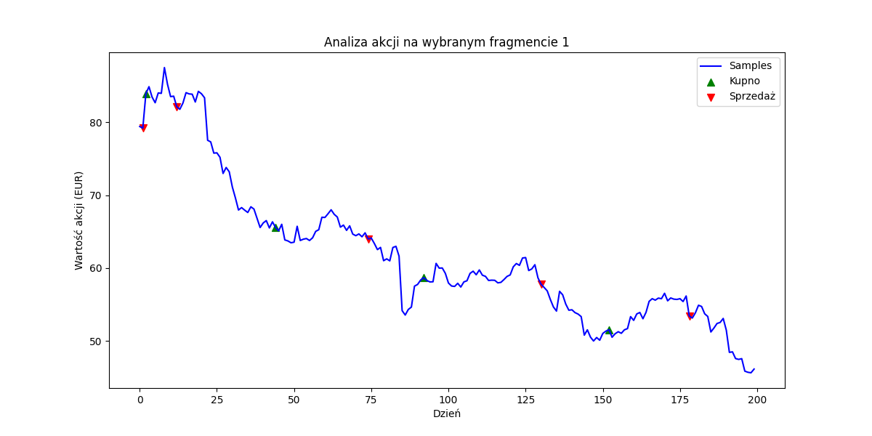

Rys.10 Wykres akcji dla Ubisoft (próbki 200 – 400)

Tabela transakcji dla okresu 200-400

|  |  |  |  |  |  |
| --- | --- | --- | --- | --- | --- |
| Nr. Transkacji | Cena kupna | Próbka Kupna | Cena sprzedaży | Próbka sprzedaży | zysk w % |
| 1 | 83.93 | 202 | 82.13 | 212 | -2,14 |
| 2 | 65.57 | 244 | 64.00 | 274 | -2,39 |
| 3 | 58.70 | 292 | 57.80 | 330 | -1,53 |
| 4 | 51.56 | 352 | 53.43 | 378 | 3,63 |
|  |  |  |  |  | -2,43 |

Analiza wyników i wnioski

**Analiza wyników i wnioski**

Analiza wybranych okresów dla spółki Ubisoft wskazuje, że strategia transakcyjna oparta na wskaźniku MACD nie przyniosła oczekiwanych rezultatów. W obu analizowanych przedziałach czasowych strategia ta wygenerowała **ujemne stopy zwrotu**:

* **Przedział 600-800**: skumulowana strata na poziomie **-9,91%**
* **Przedział 200-400**: skumulowana strata na poziomie **-2,43%**

Większość transakcji zakończyła się stratą, co sugeruje, że MACD nie był skutecznym narzędziem w tym przypadku. Przyczyną może być **długoterminowy trend spadkowy** akcji Ubisoft, który sprawia, że wskaźnik MACD generuje fałszywe sygnały kupna. W warunkach **trendu spadkowego** przecięcia MACD i SIGNAL mogą prowadzić do nieefektywnych decyzji inwestycyjnych.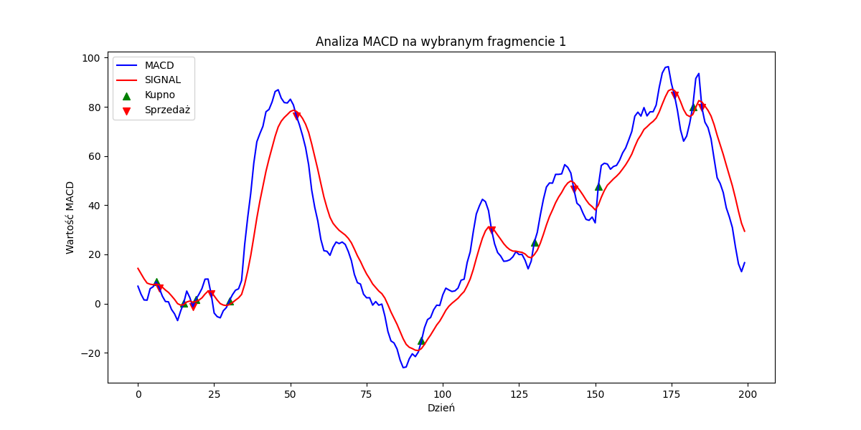Rys.11 Wykres MACD/SIGNAL dla Capcom (próbki 600 – 800)

Rys.12 Wykres akcji dla Capcom (próbki 600 – 800)

Tabela transakcji dla okresu 600-800

|  |  |  |  |  |  |
| --- | --- | --- | --- | --- | --- |
| Nr. Transkacji | Cena kupna | Próbka Kupna | Cena sprzedaży | Próbka sprzedaży | zysk w % |
| 1 | 1880.94 | 606 | 1831.24 | 607 | -2,64 |
| 2 | 1871.00 | 615 | 1800.00 | 618 | -3,79 |
| 3 | 1872.50 | 619 | 1795.00 | 624 | -4,14 |
| 4 | 1872.50 | 630 | 2177.50 | 652 | 16,29 |
| 5 | 2092.50 | 693 | 2132.50 | 716 | 1,91 |
| 6 | 2310.00 | 730 | 2315.00 | 743 | 0,22 |
| 7 | 2570.00 | 751 | 2735.00 | 776 | 6,42 |
| 8 | 2898.00 | 782 | 2732.50 | 785 | -5,71 |
|  |  |  |  |  | 8,56 |

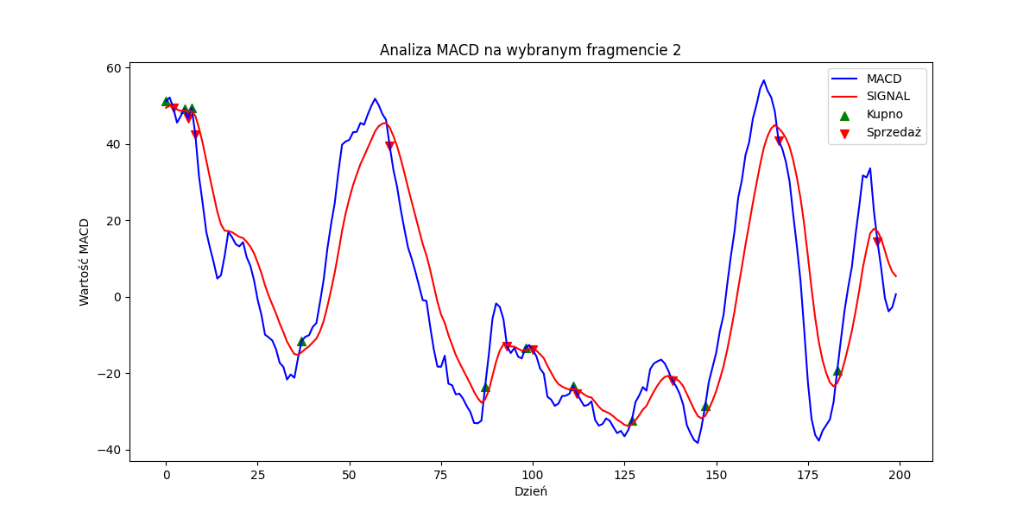

Rys.13 Wykres MACD/SIGNAL dla Capcom (próbki 200 – 400)

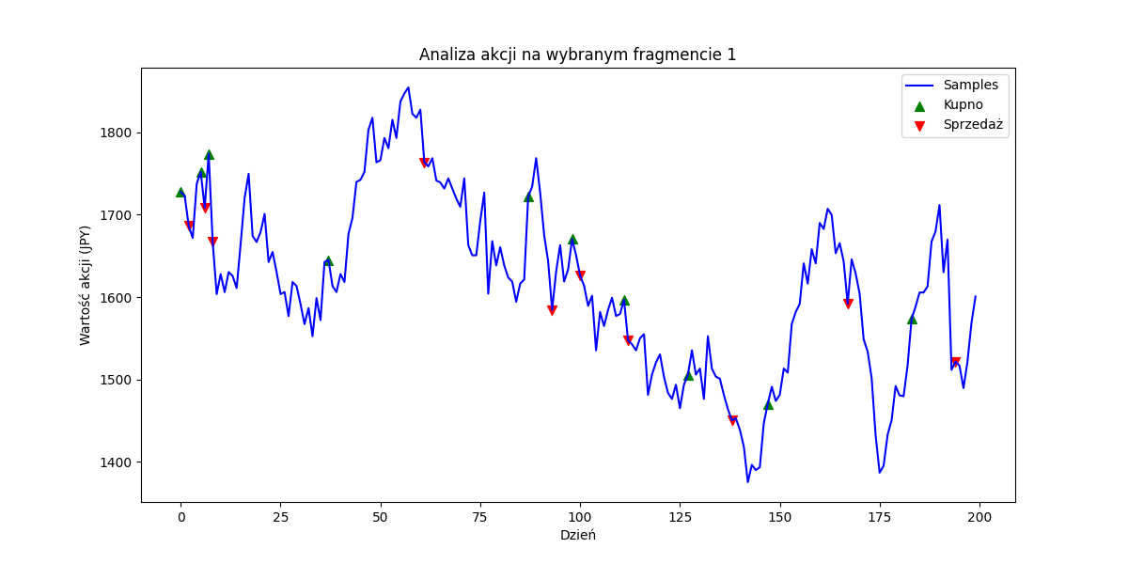

Rys.14 Wykres akcji dla Capcom (próbki 200 – 400)

|  |  |  |  |  |  |
| --- | --- | --- | --- | --- | --- |
| Nr. Transkacji | Cena kupna | Próbka Kupna | Cena sprzedaży | Próbka sprzedaży | zysk w % |
| 1 | 1727.73 | 200 | 1686.36 | 202 | -2,39 |
| 2 | 1752.07 | 205 | 1708.26 | 206 | -2,5 |
| 3 | 1773.96 | 207 | 1666.90 | 208 | -6,04 |
| 4 | 1645.00 | 237 | 1763.73 | 261 | 7,22 |
| 5 | 1721.97 | 287 | 1584.40 | 293 | -7,99 |
| 6 | 1670.39 | 298 | 1626.16 | 300 | -2,65 |
| 7 | 1596.69 | 311 | 1547.56 | 312 | -3,08 |
| 8 | 1505.80 | 327 | 1450.28 | 338 | -3,69 |
| 9 | 1470.42 | 347 | 1591.78 | 367 | 8,25 |
| 10 | 1573.43 | 383 | 1521.56 | 394 | -3,3 |
|  |  |  |  |  | -16,17 |

**Analiza wyników i wnioski**

Analiza wybranych okresów dla spółki Capcom wskazuje, że strategia transakcyjna oparta na wskaźniku MACD nie przyniosła oczekiwanych rezultatów. W przedziale 600-800 skumulowana stopa zwrotu wyniosła +8,56%, jednak wynik ten był w dużej mierze efektem jednej pojedynczej transakcji o bardzo wysokim zysku (16,29%), co może wskazywać na przypadkowy sukces zamiast regularnej skuteczności strategii. W przedziale **200-400** strategia wygenerowała skumulowaną stratę **-16,17%**, co świadczy o dominacji transakcji stratnych w tym okresie. Mimo że Capcom wykazuje **długoterminowy trend wzrostowy**, wskaźnik MACD nadal nie okazał się skuteczny jako narzędzie decyzyjne dla krótkoterminowych transakcji.

**Symulacja transakcji na podstawie MACD**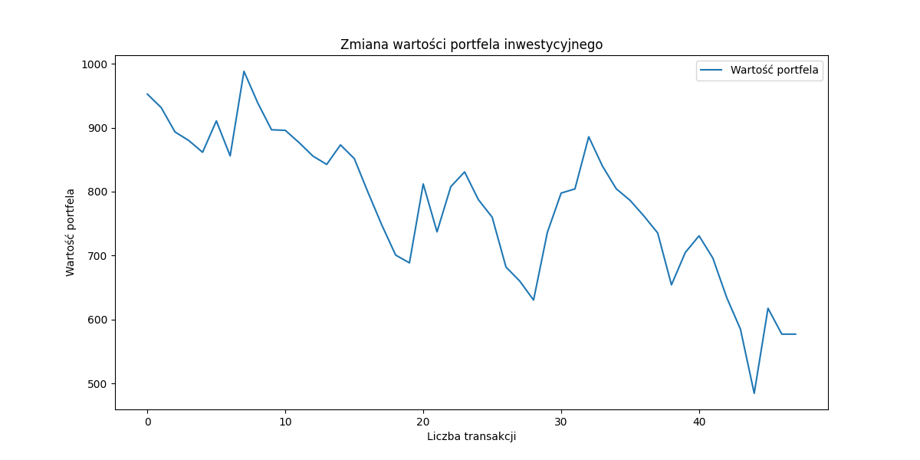

Rys.15 Wykres zmian wartości portfela inwestycyjnego dla Ubisoft (budżet początkowy = 1000 jednostek)

Budżet końcowy: 577.04 jednostek

Liczba zyskownych transakcji: 13

Liczba stratnych transakcji: 34

Skuteczność strategii: 27.66%

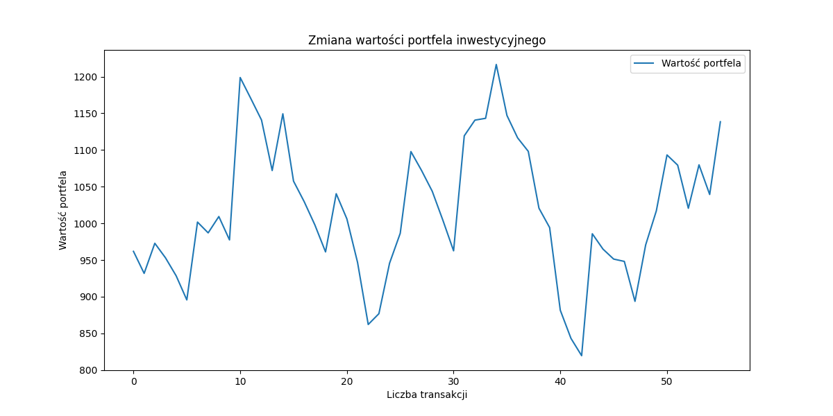

Rys.16 Wykres zmian wartości portfela inwestycyjnego dla Capcom (budżet początkowy = 1000 jednostek)

Końcowy budżet: 1138.49

Liczba zyskownych transakcji: 20

Liczba stratnych transakcji: 36

Skuteczność strategii: 35.71%

Wnioski symulacji

Dla spółki znajdującej się w trendzie spadkowym (np. Ubisoft), strategia oparta wyłącznie na wskaźniku MACD okazała się wysoce nieskuteczna. Skuteczność transakcji wyniosła jedynie 27,66%, a budżet końcowy spadł do 577,04 jednostek, co oznacza stratę prawie 50% wartości początkowej. W przypadku spółki o rosnącym trendzie długoterminowym (np. Capcom), MACD umożliwił osiągnięcie dodatniego zwrotu z inwestycji (+13,85%, budżet końcowy 1138,49 jednostek). Mimo to skuteczność transakcji pozostawała niska (35,71%), co sugeruje, że pozytywny wynik wynikał głównie z pojedynczych, bardzo zyskownych transakcji, a nie z systematycznej przewagi strategii. W obu przypadkach zaobserwowano dużą liczbę fałszywych sygnałów, prowadzących do stratnych transakcji. W szczególności w warunkach trendu spadkowego wskaźnik generował sygnały kupna, które nie miały uzasadnienia fundamentalnego, prowadząc do nieoptymalnych decyzji inwestycyjnych. Średnia skuteczność strategii dla obu spółek wyniosła około 31,7%, co oznacza, że ponad 2/3 transakcji kończyło się stratą. Wyniki te potwierdzają, że MACD nie jest wystarczająco skutecznym narzędziem do samodzielnego podejmowania decyzji inwestycyjnych, zwłaszcza w krótkoterminowym tradingu.